Московский Авиационный Институт
(Национальный Исследовательский Университет)
Факультет информационных технологий и прикладной математики
Кафедра вычислительной математики и программирования

Лабораторная работа №2 по курсу
«Операционные системы»

Студент: Ядров Артем Леонидович
Группа: М8О-208Б-20
Вариант: 12
Преподаватель: Миронов Евгений Сергеевич
Оценка: ___________
Дата: ___________
Подпись: ___________

Москва, 2021
Содержание
- Репозиторий
- Постановка задачи
- Общие сведения о программе
- Общий метод и алгоритм решения
- Исходный код
- Демонстрация работы программы
- Выводы

Репозиторий
https://github.com/Yadroff/OS/tree/master/2_lab

Постановка задачи

Цель работы
Приобретение практических навыков в:
- Управление процессами в ОС
- Обеспечение обмена данных между процессами посредством каналов

Задание
Составить и отладить программу на языке Си, осуществляющую работу с процессами и взаимодействие между ними в одной из двух операционных систем. В результате работы программа (основной процесс) должен создать для решение задачи один или несколько дочерних процессов. Взаимодействие между процессами осуществляется через системные сигналы/события и/или каналы (pipe). Необходимо обрабатывать системные ошибки, которые могут возникнуть в результате работы.

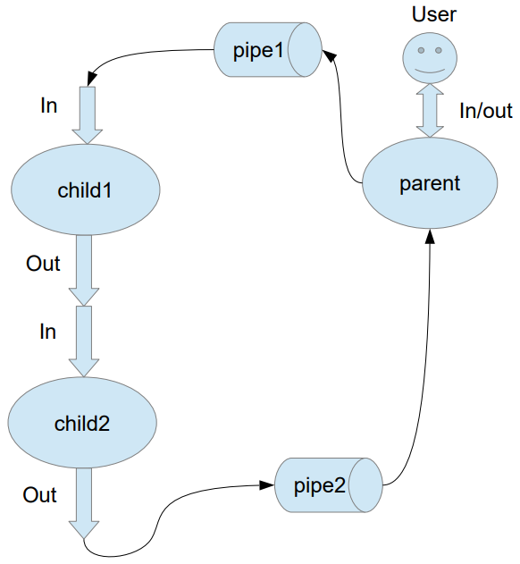

12 вариант) Child1 переводит строки в верхний регистр. Child2 убирает все задвоенные пробелы.

Общие сведения о программе
Программа компилируется из файла main.cpp. Также используется заголовочные файлы: unistd.h, stdio.h , stdlib.h, ctype.h. В программе используются следующие системные вызовы:
- fork - создает копию текущего процесса, который является дочерним процессом для текущего процесса
- pipe - создаёт однонаправленный канал данных, который можно использовать для взаимодействия между процессами.
- fflush - если поток связан с файлом, открытым для записи, то вызов приводит к физической записи содержимого буфера в файл. Если же поток указывает на вводимый файл, то очищается входной буфер.
- close - закрывает файл.
- read - читает количество байт(третий аргумент) из файла с файловым дескриптором(первый аргумент) в область памяти(второй агрумент).
- write - записывает в файл с файловым дескриптором(первый аргумент) из области памяти(второй аргумент) количество байт(третий аргумент).
- perror – вывод сообщения об ошибке.

Общий метод и алгоритм решения
Для реализации поставленной задачи необходимо:
- Изучить принципы работы fork, pipe, fflush, close, read, write.
- Написать программу, которая будет работать с 3-мя процессами: один родительский и два дочерних, процессы связываются между собой при помощи pipe-ов.
Организовать работу с выделением памяти под строку неопределенной длины и запись длины в массив строки в качестве первого элемента для передачи между процессами через pipe.

Исходный код
main.cpp

#include <iostream>
#include <unistd.h>
#include <cctype>
#include <algorithm>
using namespace std;
int main() {
int fd[2];
int fd_1[2];
int fd_2[2];
pipe(fd); // pipe между дочерними потоками
pipe(fd_1); // pipe между родительским и первым
pipe(fd_2); // pipe между родительским и вторым
int pid_1 = 0; // первый поток
int pid_2 = 0; // второй поток
if ((pid_1 = fork()) > 0) { // создаем первый поток
if ((pid_2 = fork()) > 0) { //создаем второй поток
// Parent
auto *in = new char[2];
in[0] = 0;
char c;
while ((c = getchar()) != EOF) {
in[0] += 1;
in[in[0]] = c;
in = (char *) realloc(in, (in[0] + 2) * sizeof(char));
}
in[in[0]] = '\0';
write(fd_1[1], in, (in[0] + 2) * sizeof(char)); // кидаем в pipe fd_1
auto *out = (char *) malloc(sizeof(char));
read(fd_2[0], &out[0], sizeof(char)); // вытаскиваем из pipe fd_2
out = (char *) realloc(out, (out[0] + 2) * sizeof(char));
for (int i = 1; i < out[0] + 1; ++i) {
read(fd_2[0], &out[i], sizeof(char));
cout << out[i];
}
cout << endl;
close(fd_2[0]);
close(fd_1[1]);
free(in);
free(out);

} else if (pid_2 == 0) { //Child_2
fflush(stdin);
fflush(stdout);
char *in = (char *) malloc(sizeof(char));
read(fd[0], &in[0], sizeof(char)); // считываем из pipe fd
in = (char *) realloc(in, (in[0] + 2) * sizeof(char));
for (int i = 1; i < in[0] + 1; i++) {
read(fd[0], &in[i], sizeof(char));
}
char *out = (char *) malloc(2 * sizeof(char));
out[0] = 0;
for (int i = 1; i < in[0]; i++) { // преобразование
if (in[i] == ' ' && in[i + 1] == ' ') {
i++;
continue; //
}
out[0]++;
out[out[0]] = in[i];
out = (char *) realloc(out, (out[0] + 2) * sizeof(out));
}
out[0]++;
out[out[0]] = '\0';
write(fd_2[1], out, (out[0] + 2) * (sizeof(char))); // кидаем в pipe fd_2
fflush(stdout);
close(fd_2[1]); // закрываем вход и выход pipe'ов
close(fd[0]);
free(in);
free(out);
} else { //Parent
cout << "fork error" << endl;
exit(-1);
}
} else if (pid_1 == 0) { //Child_1
char *in = (char *) malloc(sizeof(char));
read(fd_1[0], &in[0], sizeof(char));
in = (char *) realloc(in, (in[0] + 2) * sizeof(char));
char *out = (char *) malloc((in[0] + 2) * sizeof(char));
out[0] = in[0];
for (int i = 1; i < in[0] + 1; i++) { // преобразование
read(fd_1[0], &in[i], sizeof(char));
out[i] = toupper(in[i]);
}
write(fd[1], out, (out[0] + 2) * sizeof(char)); // в pipe между дочерними процессами
close(fd_1[0]);
close(fd[1]);
delete in;
delete out;
} else {
cout << "Fork error" << endl;
exit(-1);
}
return 0;
}

Демонстрация работы программы
[Temi4@localhost ~]$ cd CLionProjects/OS/2_lab/
[Temi4@localhost 2_lab]$ cat test.txt
Hello World!
I am learning OS
I love C++
And you)))
[Temi4@localhost 2_lab]$ g++ main.cpp
[Temi4@localhost 2_lab]$ ./a.out < test.txt
HELLO WORLD!
IAMLEARNING OS
I LOVE C++
AND YOU)))

Выводы

Существуют специальные системные вызовы(fork) для создания процессов, также существуют специальные каналы pipe, которые позволяют связать процессы и обмениваться данными при помощи этих pipe-ов. При использовании fork важно помнить, что фактически создается копию вашего текущего процесса и неправильная работа может привести к неожиданным результатам и последствиям, однако создание процессов очень удобно, когда вам нужно выполнять несколько действий параллельно. Также у каждого процесса есть свой id, по которому его можно определить. Также важно работать с чтением и записью из канала, помня что read, write возвращает количество успешно считанных/записанных байт и оно не обязательно равно тому значению, которое вы указали. Также важно не забывать закрывать pipe после завершения работы.

